0557DE 06.18
Der nächste Schritt: nevoPP ist das erste 100 % klimaneutrale Kunststoff-Abwassersystem .

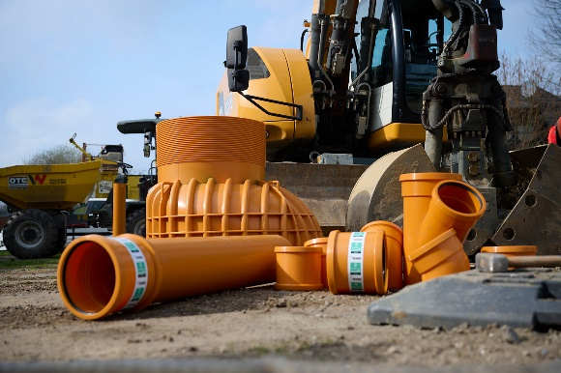 | nevoPP ist das erste 100 % klimaneutrale Kunststoff-Abwassersystem¹ (Bild mit System-Bauteilen). Es steht für konsequente Nachhaltigkeit und Kreislaufwirtschaft im Tiefbau.  © REHAU
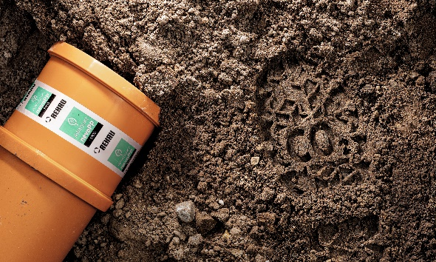 | REHAU hat die Wertschöpfungskette bei Kunststoff-Abwassersystemen neu gedacht. Mit klimaneutralen¹ Kanalrohren und -schächten aus Polypropylen kommen Kommunen einen entscheidenden Schritt in Richtung Nachhaltigkeit voran.  © REHAU
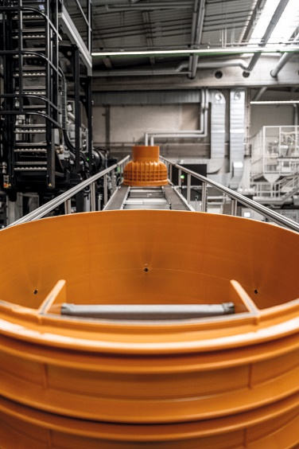 | Bis zu 80 Prozent des verwendeten Polypropylens kommen aus Industrierezyklaten, z.B. Produktionsresten für Bau- und Verpackungsanwendungen. Dank dauerhafter Verbindung von Neumaterial an der Oberfläche und Rezyklat im Kern, können die Vorteile von Vollwandprodukten umgesetzt werden.  © REHAU
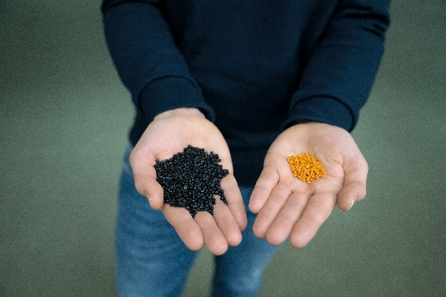 | Gegenüber der bewährten AWA PP-Serie können die CO₂-Emissionen mit nevoPP um bis zu 43 % reduziert werden – bedingt durch die Verwendung von PP-Rezyklaten.  © REHAU
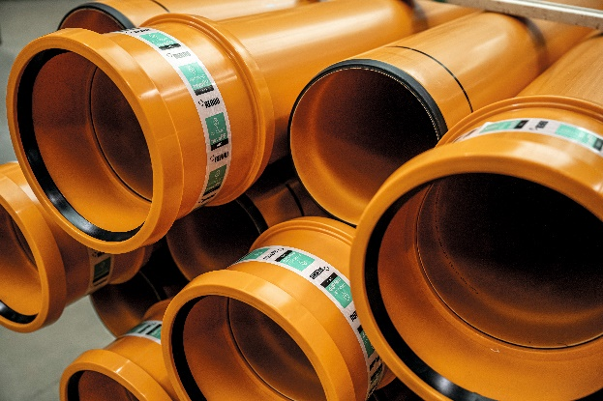 | Zur Herstellung der nevoPP-Kanalrohre und -schächte wird ausschließlich Strom aus erneuerbaren Energien eingesetzt. Die Verbrauchs- und CO₂-Ziele des Produktionswerks sind nach Energiemanagementsystem ISO 50001 und Umweltmanagementsystem ISO 14001 zu 100 % transparent.  © REHAU
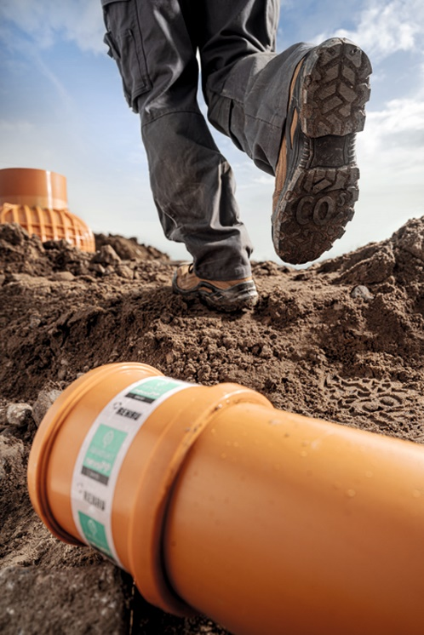 | Kommunen kommen bei der Verwendung von nevoPP einen entscheidenden Schritt in Richtung Nachhaltigkeit voran. Bei der Entwicklung des neuen Abwassersystems hat REHAU die Anforderungen mit Kommunen analysiert und den Weg für die Innovationen bereitet. Das System wurde mit kommunalen Partnern in der Praxis getestet, bevor es auf den Markt kam.  © REHAU

Abwassersystem ohne Formteile. Klimaneutralität extern zertifiziert durch TÜV Rheinland, einschließlich Kompensation
Berechnung auf Basis vorläufiger EPD-Werte, ermittelt durch „SKZ – Das Kunststoffzentrum“. Berechnungsgrundlage sind 50 km DN 250 Rohre und 500 Schächte.

